ФГАОУВО «Казанский (Приволжский) федеральный университет

Проект 2. «Подборка предложений»
Техническое задание

Руководители: Фадеева Екатерина
Владимировна, Латыпова Дина
Сергеевна
Заказчик: Аркадий
Исполнитель: Команда №12

Казань 2023г.
Оглавление

- Назначение системы
- Общие требования к системе
- Визуальная составляющая проекта
  - Главная форма
  - Форма входа в систему
  - Форма создания аккаунта
  - Форма создания подборки
  - Форма добавления предложения
- База данных
- Взаимодействие форм

- Назначение системы.
Кратко о работе системы

Приложение для подборки игр обычно создано для того, чтобы помочь пользователям найти новые и интересные игры, которые они могут скачать и играть на своих устройствах. Это приложение предлагает различные категории игр и предоставляет пользователю информацию о каждой игре.

Целью приложения является сэкономить время пользователя, помочь ему выбрать наиболее подходящую игру для его интересов и предпочтений.

- Общие требования к системе
Роли в системе
- Пользователь

Вид описания предложения
Предложение, выгруженное разработчиком в систему/добавленное пользователем должно иметь название (игры), жанр, поджанр, возрастную категорию, ценовую категорию, поддержку геймапада

База данных
- Хранить данные о пользователе
- Хранить данные о предложениях

- Визуальная составляющая проекта

Главная форма
Главная форма открывается при успешной авторизации. Пользователь может искать игры по названию и набору характеристик. В таблице (средняя панель) должны быть указаны название игры, оценка, наличие в избранном. При нажатии определенных кнопок (указаны ниже) данные в таблице меняются.
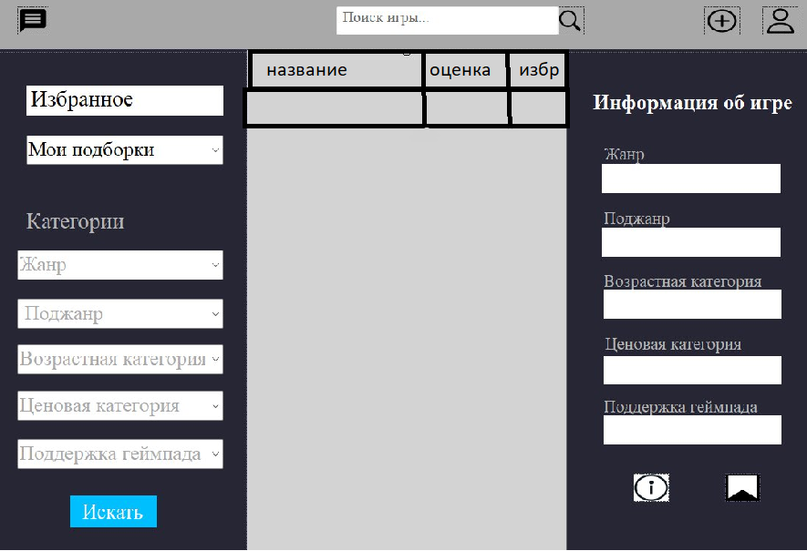

Описание кнопок формы создания аккаунта
Кнопка | Описание
 | При нажатии на кнопку обновляется таблица в средней панели, высвечиваются рекомендации. Подсказка «Рекомендации на сегодня»
 | При нажатии на кнопку обновляется таблица в средней панели, высвечиваются предложения, имеющие в названии введенное слово/предложение. Подсказка «Поиск»
 | При нажатии на кнопку открывается форма добавления предложения. Подсказка «Добавить предложение»
 | При нажатии на кнопку выдвигается вариант (combobox) с «Выйти из аккаунта».
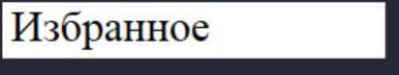 | При нажатии на кнопку таблица в средней панели обновляется, в таблице высвечиваются предложения, состоящие в «Избранном» пользователя
 | При нажатии на кнопку в таблица в средней панели обновляется, в таблице высвечиваются предложения с соответствующими характеристиками.
 | При нажатии на кнопку в левой панели высвечивается информации о выделенном в таблице предложении. Подсказка «Узнать больше о предложении»
 | При нажатии на кнопку предложение добавляется в «Избранное» пользователя.

Форма входа в систему
При запуске программы открывается данная форма. Зарегистрированный пользователь должен ввести логин и пароль, после этого он будет переведен на главную форму. Незарегистрированный пользователь должен нажать на кнопку «Зарегистрироваться», после этого он будет переведен на форму регистрации.
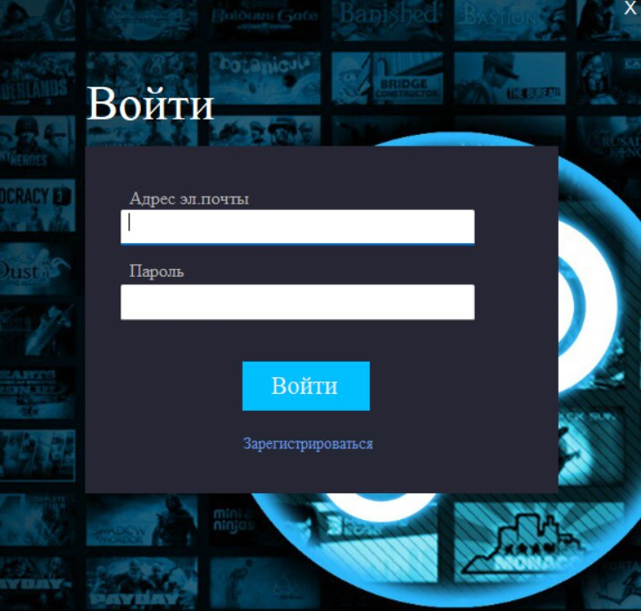

Описание кнопок формы входа в систему
Кнопка | Описание
 | При нажатии проверяется база данных на наличие пары «адрес электронной почты-пароль». Если данный аккаунт с соответствующим паролем существует, открывается главная форма
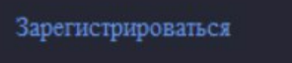 | При нажатии на кнопку открывается форма создания аккаунта

Форма создания аккаунта
Если пользователь не был зарегистрирован в системе, то ему необходимо пройти регистрацию, нажав для этого на соответствующую кнопку «зарегистрироваться». После чего пользователь направляется в окно регистрации, всплывающее в центре экрана.
Для регистрации в системе необходимо ввести данные для полей: фамилию, имя, адрес электронной почты и пароль.
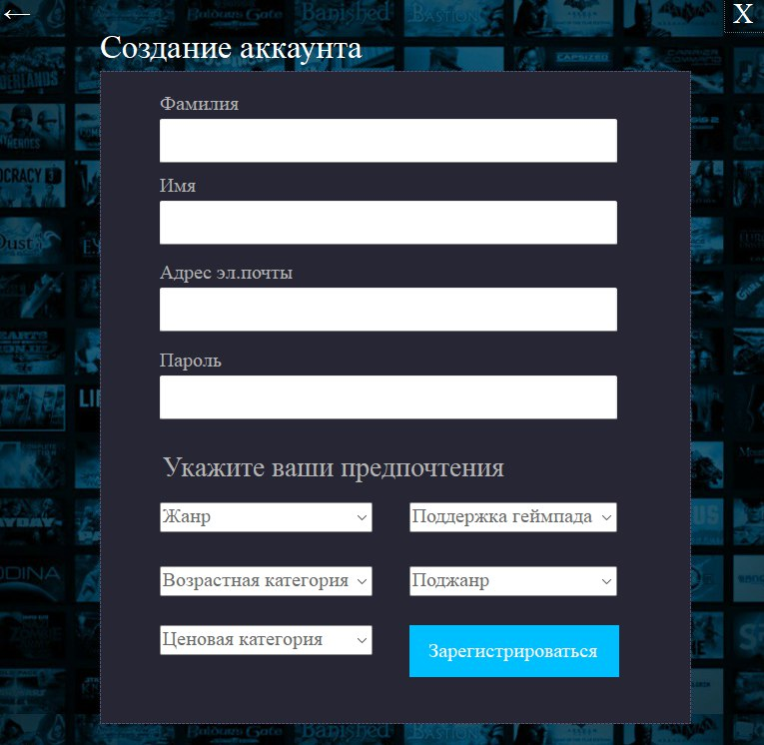
Описание кнопок формы создания аккаунта
Кнопка | Описание
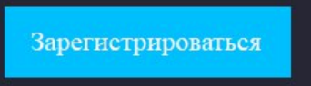 | При нажатии данные с формы вносятся в базу данных о пользователях, открывается форма входа в систему

Форма создания подборки
При нажатии кнопки «Добавить подборку» в главной форме открывается форма создания подборки. Пользователь должен вписать название подборки и нажать кнопку. Новая подборка добавляется в базу данных.
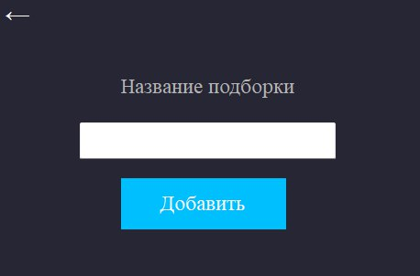

Описание кнопок формы создания подборки
Кнопка | Описание
 | При нажатии на кнопку в базу данных вносятся данные о новой подборке.

Форма добавления предложения.
При нажатии кнопки «Добавить предложение» в главной форме открывается форма добавления предложения. Пользователь должен ввести название предложения и выставить соответствующие характеристики. После заполнения всех характеристик и названия, пользователь нажимает на кнопку «Создать предложение». Созданное предложение добавляется в базу данных.
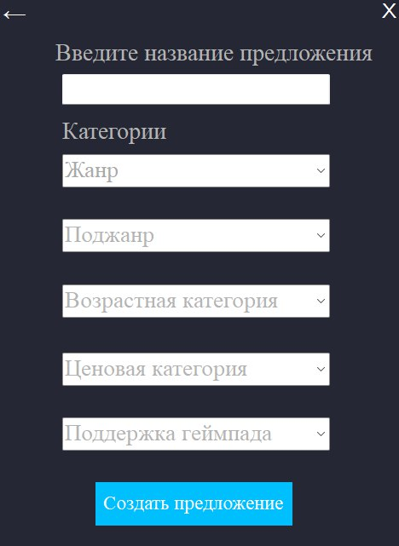

Описание кнопок формы добавления предложения
Кнопка | Описание
 | При нажатии на кнопку в базу данных вносятся данные о новом предложении.

- Макет базы данных.

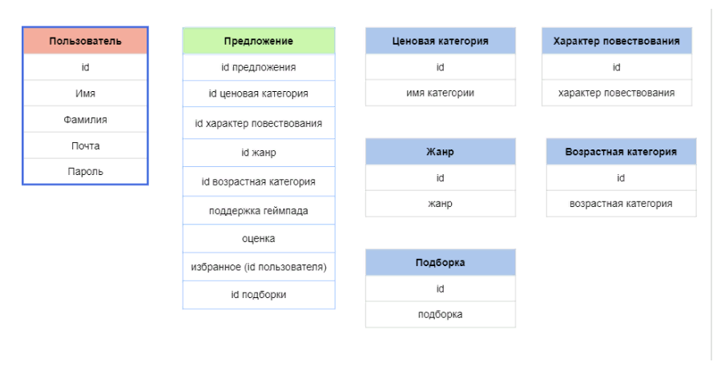

- База данных пользователя.

База данных пользователя включает в себя уникальное id, которое создается автоматически при добавлении нового пользователя. Также имя, фамилию, почту (уникально значение) и пароль.

- База данных предложения.
База данных предложения включается в себя уникальное id, которое создается автоматически при добавлении нового пользователя. Также id ценовой категории, id характера повествования, id жанра, id возрастной категории, id подборки, поддержку геймпада, оценку и id пользователей, у которых это предложение находится в избранном.

Остальные таблицы должны сделать базу данных более гибкой к новым изменениям и нужны для уточнения информации в базе данных предложения.

- Взаимодействие форм

